С декабря 2014г. по апрель 2015г. обучающиеся АОУ гимназии № 13 участвовали в городских соревнованиях по гандболу в зачёт Комплексной спартакиады школьников среди учащихся 2004-2005 г.р., которые проходили в спортивном зале ДЮСШ.
В соревнованиях участвовало 14 городских школ. Сборная команда гимназии заняла 1 место.
Наша команда выиграла все встречи.
Состав команды:
- Каминская Лиза 4в класс
- Ложкина Станислава 4в класс
- Чикризов Александр 4в класс
- Ромазанов Никита 4б класс
- Кобзов Илья 4б класс
- Клоков Артём 4а класс
- Козлов Денис 3б класс
- Швабин Даниил 3б класс
- Гладких Даниил 3б класс
- Волков Артём 3д класс
- Воронин Илья 3д класс
- Менделеев Артур 3д класс
- Волков Алексей 4д класс
- Данилов Данила 4д класс
- Шеремет Андрей 4д класс
- Максимов Кирилл 4д класс
- Швалёв Никита 4дкласс
- Фитанян Андраник 4д класс
Тренер-преподаватель: Якубов Юрий Михайлович.
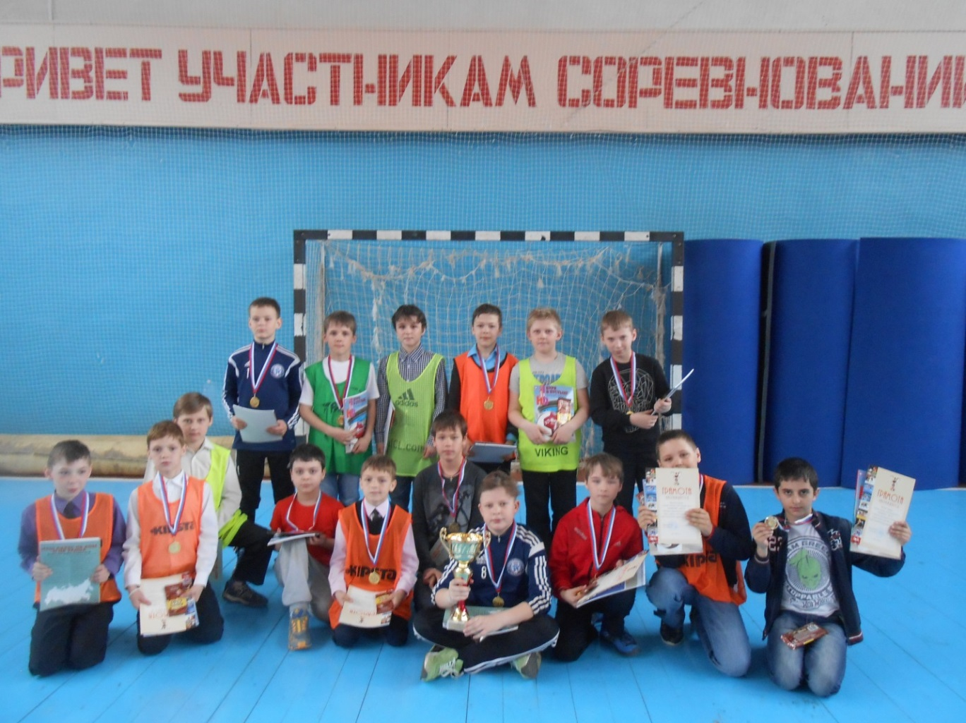
В апреле 2015г. проходили городские соревнования по шахматам в зачёт Комплексной Спартакиады школьников г. Долгопрудного. За нашу гимназию выступали: Назаров Георгий 7а класс, Овакимян Армен 9в, Варданян Андрей 10а класс, Васильева Диана 4а класс.
Команда заняла 4 место.

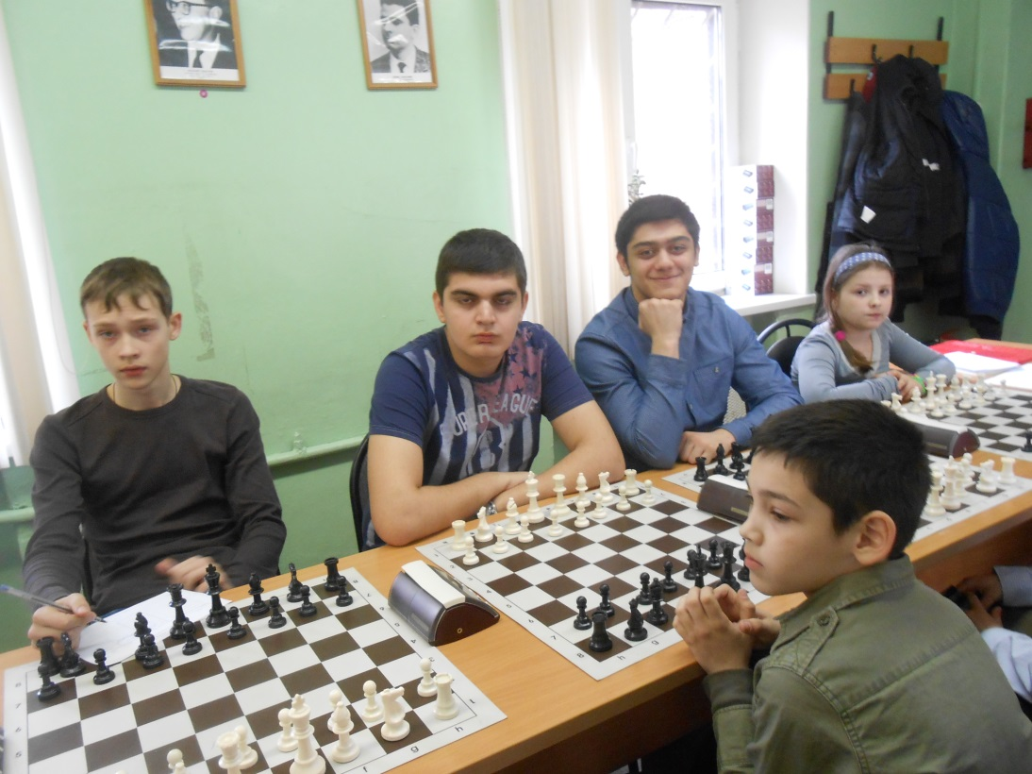
В апреле 2015г в гимназии проходили школьные соревнования «Весёлые старты» посвящённые Всемирному дню здоровья. В соревнованиях принимали участие 2 и 3 классы. Всего 120 учащихся.
2а –1 место 3а – 2 место
2б – 5 место 3б – 1 место
2в – 2 место 3в – 5 место
2г – 4 место 3г – 4 место
2д – 3 место 3 д – 3 место
На фото победители 3а и 3б классы.

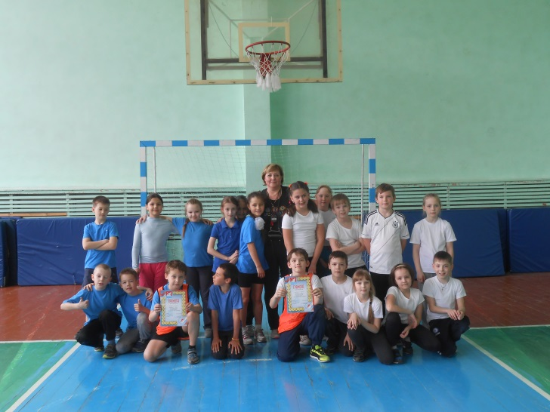
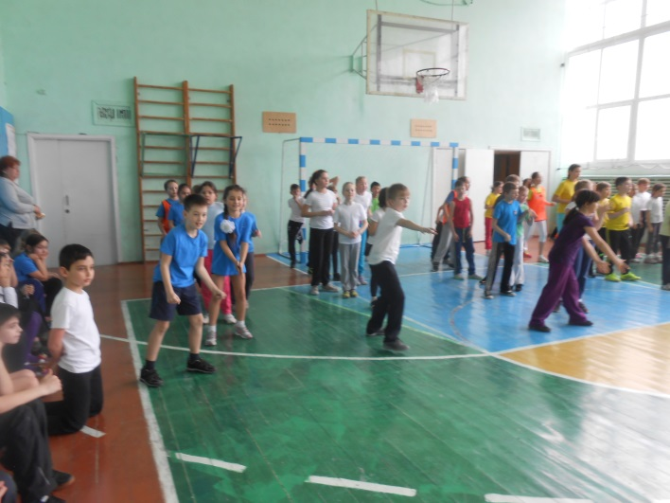
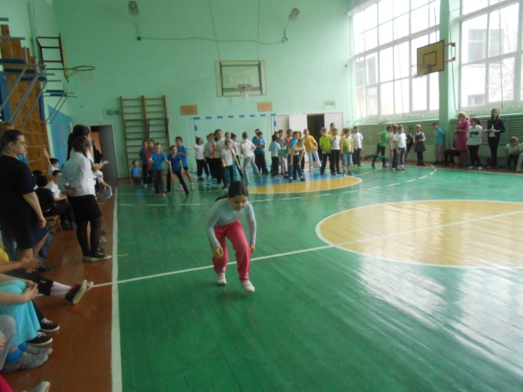
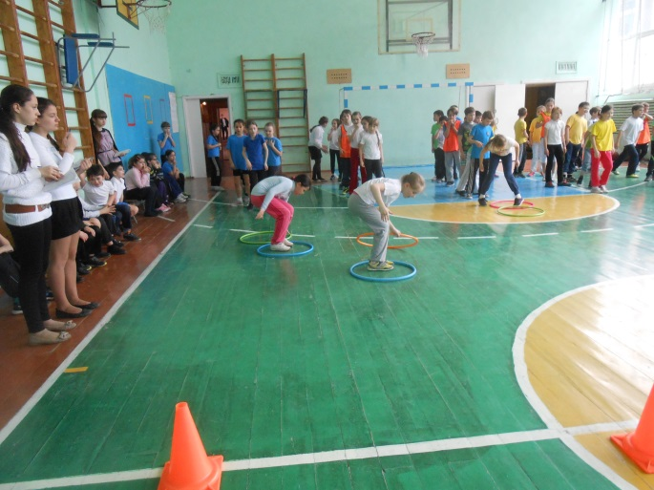
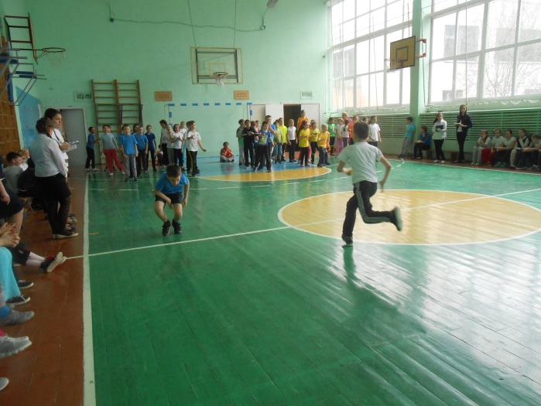

6 мая проходила лёгкоатлетическая эстафета, посвящённая 70-летию Победы в Великой Отечественной войне.

За нашу гимназию участвовали:
Герасимова Кристина 10а класс, Платонова Анастасия 10б класс, Плаксина Полина 10б класс, Никитина Полина 9в, Рохманько Виктор 10б класс, Костанян Карен 10б класс, Попов Серёжа 10б класс, Гусев Кирилл 10а класс.
Наша команда заняла 2 место.
Преподаватель физической культуры: Якубова Любовь Валентиновна.

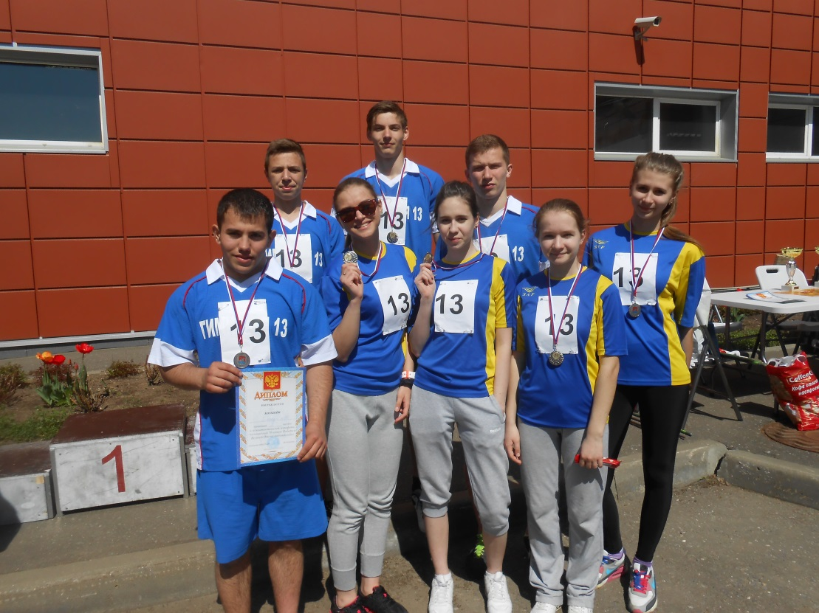
12 мая 2015года в г. Домодедово проводился региональный этап Всероссийских спортивных игр школьников «Президентские состязания».
Наш город представлял 10 Б класс АОУ гимназия № 13.
Состав команды:
Бондаренко Юля Иванов Егор
Булдакова Наташа Варданян Андрей
Плаксина Полина Комов Илья
Платонова Анастасия Костанян Карен
Малолетнева Дарья Попов Сергей
Питинько Екатерина Рохманько Виктор
Кулина Лера Пахоменков Александр
Саралиева Танзила Кулик Дмитрий
Учителя физической культуры: Якубова Л.В. и Якубов Ю.М.

